**Front-end Test**

Para conocerte mejor, nos gustaría compartirte un pequeño caso como los que nos enfrentamos a diario:

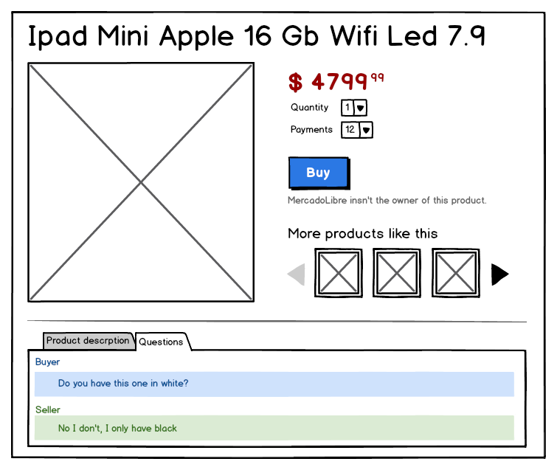

**A partir del boceto, construye el HTML, CSS y JavaScript. Valoraremos que sigas la mayor cantidad de recomendaciones que puedas:**

**HTML**

* Usar etiquetas de forma semántica.
* Usar microdata según [schema.org](https://schema.org/)
* Usar *roles*, *states* y *properties* de WAI-ARIA.
* Minificar el HTML (en el proceso de build, con Gulp o Grunt).

**CSS**

* Usar un pre-procesador (ej: Sass) y post-procesador (ej: Autoprefixer).
* Usar como base [Chico UI](http://chico-ui.com.ar/) (chico-ui.com.ar) (botón, precio, formulario, tipografías, etc.)
* Armar la interacción de las solapas (description/questions) sólo con CSS (no JS).
* Minificar el CSS (en el proceso de build, con Gulp o Grunt).
* Escribir el CSS en varios archivos, pero usar en el HTML un solo CSS generado.

**JavaScript**

* Usar [Chico UI](http://chico-ui.com.ar/) (chico-ui.com.ar) para el componente de Carousel (slider).
* Usar en el HTML un solo JS generado.
* Minificar el JS (en el proceso de build, con Gulp o Grunt).

**Presentación**

* Crear un repositorio en GitHub.
* Hacer una demo navegable desde **el branch “gh-pages”**.
* La URL navegable debería tener el formato http://usuario.github.io/repositorio/
* Enviar la URL navegable a [uxtest@mercadolibre.com](mailto:uxtest@mercadolibre.com)

**Esperamos tu respuesta!**